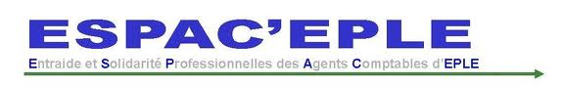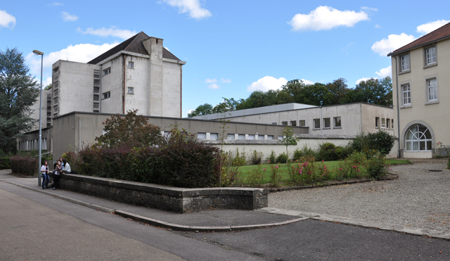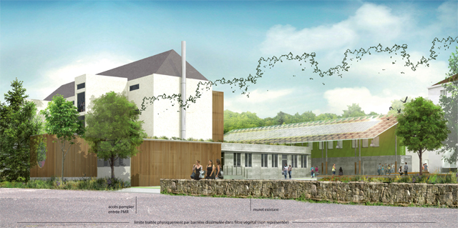

Jeudi 17 mars 2016

9h30

Assemblée générale académique Espac’EPLE

Lycée Anna Judic

Semur en Auxois

Ordre du jour :

* Le recouvrement
* Audit sur place et relations avec l’ordonnateur

*Pour rappel ces deux thèmes seront abordés en groupe de travail. Les participants sont donc invités à venir avec leurs productions sur ces sujets pour permettre des échanges constructifs*.